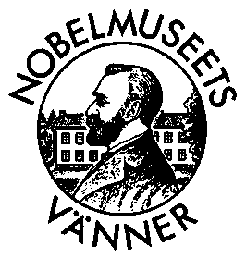
INBJUDAN
till medlemsmöte
21 oktober 2024
Kaffe, the och tillbehör serveras till självkostnadspris.
Plats: Herrgården, Alfred Nobels Björkborn.
Tid: kl 18.30 den 21 oktober 2024

Alfred Nobel föddes den 21 oktober 1833.
Vi hedrar Alfred Nobel med ett medlemsmöte på Herrgården, Alfred Nobels Björkborn. Stallet renoveras och därför är vi på Herrgården istället.

Alfred Nobel är upphovet till ett av Sveriges starkaste Varumärken, Nobelprisen. Nobelmuseet i Karlskoga, Alfred Nobels Björkborn, är utgångspunkten
för de värden som skapar det moderna Karlskogas utveckling: Innovation, Entreprenörskap och Internationella samarbeten.

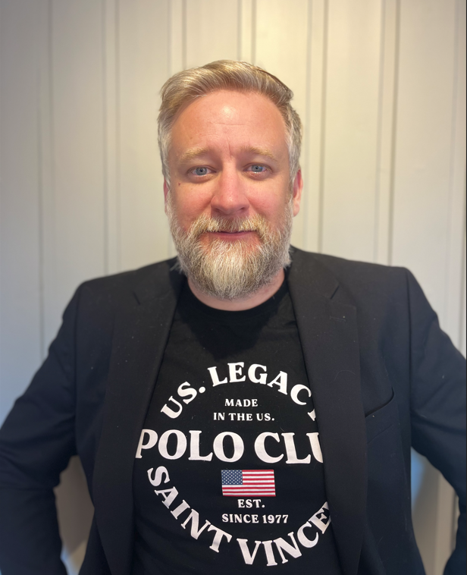
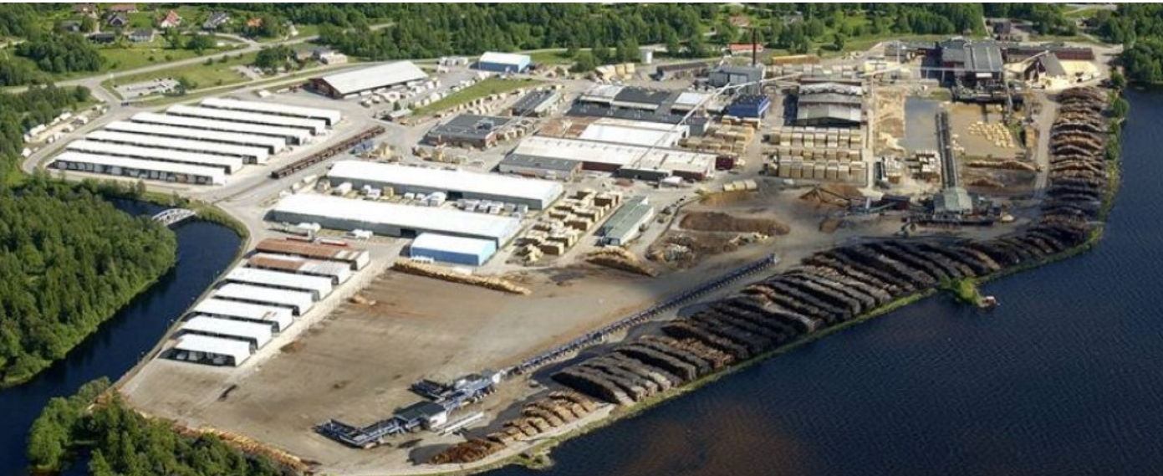
Moelven Valåsen AB i Karlskoga är kanske världens mest högteknologiska sågverk. Modernisering, kapacitetsökning och nytänkande är fokus för företaget.
Helt i Alfred Bobels anda.

Erik Tönnäng som är ekonomichef på Moelven Valåsen AB kommer och berättar om företagets expansion från ca 350 000 kubik producerade plankor/brädor till över 500 000 kubik. Vilka steg gör företaget för att klara av denna omställning. Allt från inkommande timmerbilar till omhändertagande av biprodukter som sågspån och flis. En satsning för framtiden i Karlskoga!
Varmt välkomna.
Ingen anmälan behövs.

